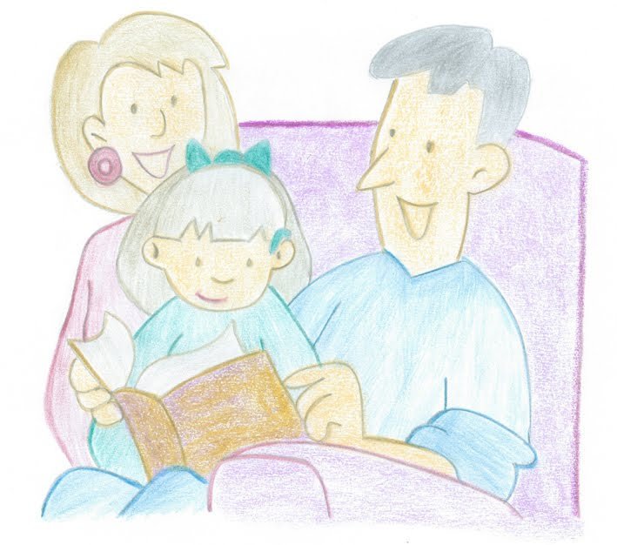
C.E.I.P: “Juan Fernández Latorre”

Departamento de Orientación
A Coruña

ORIENTACIÓNS A PAIS E NAIS PARA FAVORECE-LO
DESENVOLVEMENTO DA LINGUAXE DOS SEUS FILLOS E FILLAS

A linguaxe é o medio que facilita a aprendizaxe, canto mellor sexa, tanto a nivel expresivo como comprensivo, maior será o rendemento do alumno nas tarefas escolares. O uso correcto da linguaxe oral facilitará a adquisición da lectura e a escritura, elementos fundamentais no desenrolo educativo do neno.
A capacidade de expresarse dun modo claro e comprensible é un requisito imprescindible na sociedade. O poder de comunicación con outros seres humáns permite ó neno recoñecerse e descubrirse a sí mesmo.
Cando na familia existe un ambiente estimulante e educativo que favoreza o desenvolvemento lingüístico do neno/a estamos contribuindo a proporcionarlle un instrumento que lle facilitará a adaptación social e o seu desenrolo persoal.
Considerada a importancia do desenrolo da linguaxe e co fin de unificar criterios de actuación entre a escola e a familia, suxerimos as seguintes orientacións para os pais e nais:
- Adicar un tempo diario para estar co neno/a e falarlle. É beneficioso aproveita-las situacións cotiás de xogo, comida, baño...
- O neno/a non aprende só oindo, necesita practicar e para isto ten que establecer unha interacción co adulto ( contos, narracións, cancións, trabalinguas, adiviñas, observar debuxos, escenas...):
  - Contar contos ós nenos e facelos partícipes da historia é positivo tanto para o desenrolo da linguaxe como para o emocional.
  - Ó cantar e escoita-las cancións o neno/a aprende con facilidade palabras e estructuras sintácticas novas, potenciando, ó mesmo tempo, a memoria auditiva o ritmo e a entoación.
- Realizar xogos de :
  - recoñecemento de sons do ambiente (unha moto, un grifo, unha batidora,...)
-imitación de ruidos e palabras
-movementos de beizos (sorrir, bicar,...)
  - movementos de lingua (saca-la lingua, move-la en diferentes direccións, chupar,...)
  - exercicios de sopro (con globos, pelotiñas, matasogras, pompas de xabrón...).
- Enriquece-lo seu vocabulario ensinándolle o nome de partes do corpo, prendas de vestir, cousas da casa, nomes de animais, etc.
- Dar tempo ó neno para que poida expresarse, escoitalo con paciencia e interese. Deixar que se exprese libremente non respondendo por él, nin interrumpindo as súas respostas para correxi-las.
- Falarlle moito, ben e claro; evitando:
  - Correxir ou facer repetir constantemente ó neno as súas produccións erróneas ou incompletas. Esta actitude pode provocar co neno se inhiba e diminuan as súas emisións verbais. É máis útil co adulto repita de forma axeitada a palabra ou frase que dicho mal o neno; por exemplo:
O neno di: “Quero melo”
Ó adulto responde: ¿Queres un caramelo?

- Empregar unha linguaxe excesivamente infantilizada.
- Realiza-los mesmos erros co neno. Non se deben utilizar e reforza-los modelos erróneos que presenta, por graciosos e simpáticos que parezan.
  - Evita-lo uso frecuente de diminutivos (librito, casita, camita,...)
- Designacións abreviadas (tete por chupete, guau-guau por can, popo por coche,...)
- Favorece-la utilización de respostas claras, correctas e concretas (evitando o máis posible os monosílabos).

Reforza-la súa intención comunicativa e os esforzos por expresarse correctamente.

